2025年度松潘县伊斯兰教协会
单位决算
（注：以下为单位公开范本。单位公开内容应参照单位公开内容和报表格式，并与单位公开内容做好衔接）

目录

公开时间：2026年10月15日

第一部分 单位概况
一、单位职责
二、机构设置
第二部分 2025年度单位决算情况说明
一、收入支出决算总体情况说明
二、收入决算情况说明
三、支出决算情况说明
四、财政拨款收入支出决算总体情况说明
五、一般公共预算财政拨款支出决算情况说明
六、一般公共预算财政拨款基本支出决算情况说明
七、财政拨款“三公”经费支出决算情况说明
八、政府性基金预算支出决算情况说明
九、国有资本经营预算支出决算情况说明
十、其他重要事项的情况说明
第三部分 名词解释
第四部分 附件
第五部分 附表
一、收入支出决算总表
二、收入决算表
三、支出决算表
四、财政拨款收入支出决算总表
五、财政拨款支出决算明细表
六、一般公共预算财政拨款支出决算表
七、一般公共预算财政拨款支出决算明细表
八、一般公共预算财政拨款基本支出决算明细表
九、一般公共预算财政拨款项目支出决算表
十、政府性基金预算财政拨款收入支出决算表
十一、国有资本经营预算财政拨款收入支出决算表
十二、国有资本经营预算财政拨款支出决算表
十三、财政拨款“三公”经费支出决算表
（注：请单位根据实际注明页码）

第一部分 单位概况

一、单位职责

伊斯兰教协会是爱国宗教团体，协助党委、政府宣传落实宗教法律法规和宗教信仰自由政策，发挥党和政府联系伊斯兰教界及穆斯林群众的桥梁纽带作用，依法维护伊斯兰教界和穆斯林群众合法权益，在法律法规政策框架内规范开展教务活动，推进经学思想建设与解经工作，坚持我国伊斯兰教中国化方向，培养爱国爱教宗教教职人员，规范教职人员管理，开展伊斯兰文化研究传承、公益慈善与对外友好交流，引导伊斯兰教界增进中华民族共同体意识，维护民族团结、宗教和睦与社会和谐稳定。

二、机构设置
松潘县伊斯兰教协会下属二级预算单位0个，其中行政单位0个，参照公务员法管理的事业单位0个，其他事业单位1个。
纳入松潘县伊斯兰教协会2025年度单位决算编制范围的二级预算单位包括：无

第二部分 2025年度单位决算情况说明

一、收入支出决算总体情况说明

2025年度收入、支出总计均为144.09万元。与上年度相比，收入、支出总计均增加32.62万元，增长29.3%。主要变动原因是单位人员增加，工作量增加下乡开展工作和出差次数增多以及项目的增加。（图1：收入、支出决算总计变动情况图）（柱状图）

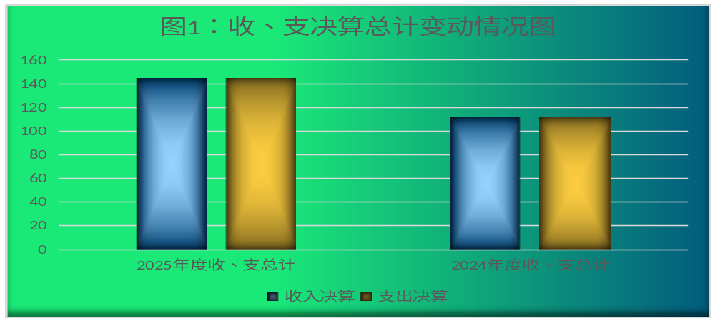二、收入决算情况说明

2025年度本年收入合计144.09万元，其中：一般公共预算财政拨款收入144.09万元，占100%；政府性基金预算财政拨款收入0万元，占100%；国有资本经营预算财政拨款收入0万元，占100%；上级补助收入0万元，占100%；事业收入0万元，占100%；经营收入0万元，占100%；附属单位上缴收入0万元，占100%；其他收入0万元，占100%。（注：仅罗列本单位涉及的收入）

（图2：收入决算结构图）（饼状图）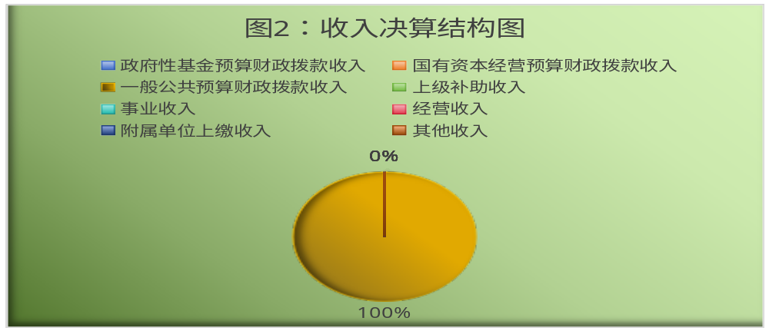

三、支出决算情况说明

2025年度本年支出合计144.09万元，其中：基本支出144.09万元，占100%；项目支出0万元，占100%；上缴上级支出0万元，占100%；经营支出0万元，占100%；对附属单位补助支出0万元，占100%。（注：仅罗列本单位涉及的支出）

（图3：支出决算结构图）（饼状图）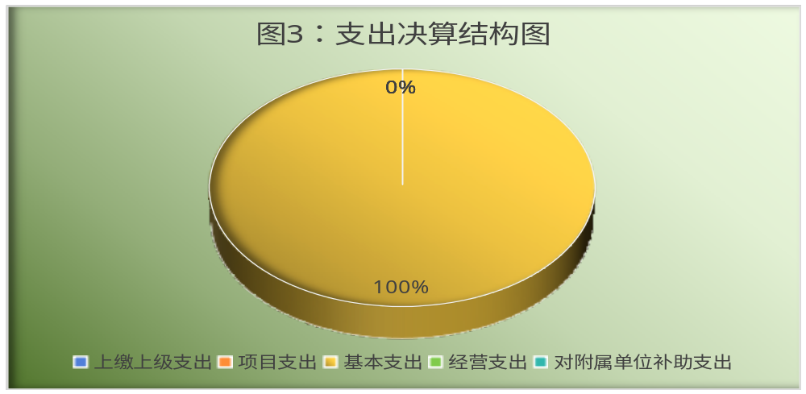

四、财政拨款收入支出决算总体情况说明
2025年度财政拨款收入、支出总计均为144.09万元。与上年度相比，财政拨款收入、支出总计各增加32.62万元，增长29.3%。主要变动原因是单位人员增加，工作量增加下乡开展工作和出差次数增多以及项目的增加。
（图4：财政拨款收、支决算总计变动情况）（柱状图）

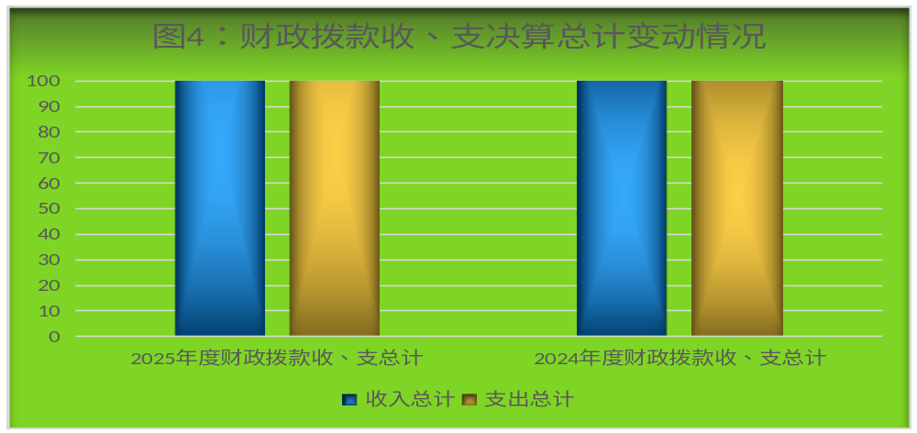五、一般公共预算财政拨款支出决算情况说明

（一）一般公共预算财政拨款支出决算总体情况
2025年度一般公共预算财政拨款支出144.09万元，占本年支出合计的100%。与上年度相比，一般公共预算财政拨款支出增加32.62万元，增长29.3%。主要变动原因是单位人员增加，工作量增加下乡开展工作和出差次数增多以及项目的增加。
（图5：一般公共预算财政拨款支出决算变动情况）（柱状图）

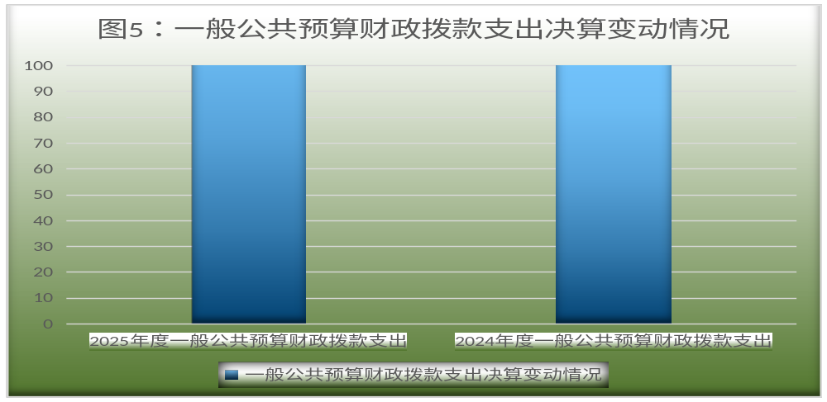（二）一般公共预算财政拨款支出决算结构情况
2025年度一般公共预算财政拨款支出144.09万元，主要用于以下方面：一般公共服务支出107.69万元，占74.7%；教育支出0万元，占0%；科学技术支出0万元，占0%；文化旅游体育与传媒支出0万元，占0%；社会保障和就业支出19.22万元，占13.3%；卫生健康支出7.05万元，占4.9%；住房保障支出10.13万元，占7.1%（注：仅罗列本单位涉及的全部功能分类科目，至类级）
（图6：一般公共预算财政拨款支出决算结构）（饼状图）
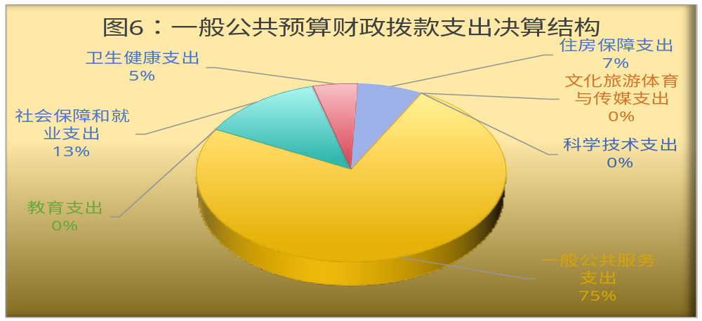

（三）一般公共预算财政拨款支出决算具体情况
2025年度一般公共预算支出决算数为144.09万元，完成预算100%。其中：
1.一般公共服务（类）发展与改革事务（款）其他发展与改革事务支出（项）：支出决算为107.69万元，完成预算100%。
2.教育205（类）01（款）01（项）： 支出决算为0万元，完成预算100%。
3.科学技术206（类）01（款）01（项）： 支出决算为0万元，完成预算100%。
4.文化旅游体育与传媒207（类）01（款）01（项）： 支出决算为0万元，完成预算100%。
5.社会保障和就业208（类）05（款）06（项）；208（类）05（款）05（项）： 支出决算为19.22万元，完成预算100%。
6.卫生健康210（类）11（款）01（项）；210（类）11（款）02（项）；210（类）11（款）03（项）；210（类）11（款）99（项）；210（类）11（款）01（项）：支出决算为7.05万元，完成预算100%。
（注：仅罗列本单位涉及的全部功能分类科目，至项级。上述“预算”口径为全年预算数。增减变动原因为决算数〈项级〉和全年预算数〈项级〉比较，与预算数持平可以不写原因）

六、一般公共预算财政拨款基本支出决算情况说明
2025年度一般公共预算财政拨款基本支出**万元，其中：
人员经费**万元，主要包括：基本工资、津贴补贴、奖金、伙食补助费、绩效工资、机关事业单位基本养老保险缴费、职业年金缴费、其他社会保障缴费、其他工资福利支出、离休费、退休费、抚恤金、生活补助、医疗费补助、奖励金、住房公积金、其他对个人和家庭的补助支出等。
公用经费**万元，主要包括：办公费、印刷费、咨询费、手续费、水费、电费、邮电费、取暖费、物业管理费、差旅费、因公出国（境）费用、维修（护）费、租赁费、会议费、培训费、公务接待费、劳务费、委托业务费、工会经费、福利费、公务用车运行维护费、其他交通费、税金及附加费用、其他商品和服务支出、办公设备购置、专用设备购置、信息网络及软件购置更新、其他资本性支出等。
（注：仅罗列本单位实际支出涉及的经济分类科目）

七、财政拨款“三公”经费支出决算情况说明

（一）财政拨款“三公”经费支出决算总体情况说明
2025年度财政拨款“三公”经费支出决算为2.96万元，完成预算100%，较上年度增加2.96万元，增长100%。（注：上述“预算”口径为全年预算数，包括一般公共预算和政府性基金预算财政拨款支出决算情况，与预算数持平可以不写原因）

（二）财政拨款“三公”经费支出决算具体情况说明
2025年度财政拨款“三公”经费支出决算中，因公出国（境）费支出决算0万元，占0%；公务用车购置及运行维护费支出决算2.96万元，占100%；公务接待费支出决算0万元，占0%。具体情况如下：
（图7：财政拨款“三公”经费支出结构）（饼状图）

1.因公出国（境）经费支出0万元，完成预算100%。全年安排因公出国（境）团组0次，出国（境）0人。因公出国（境）支出决算比上年度增加/减少0万元，增长/下降0%。开支内容包括：无（团组名称、出访地点、取得成效等）
2.公务用车购置及运行维护费支出2.96万元，完成预算100%。公务用车购置及运行维护费支出决算比上年度增加2.96万元，增长100%。主要原因是公务用车川U27755为县委办车辆，但实际是统战部使用，根据实际情况将川U27755的经费预算调整到县委统战部，所以2025年收支情况有所增加。
其中：公务用车购置支出0万元。全年按规定更新购置公务用车0辆，其中：轿车0辆、金额0万元，越野车0辆、金额0万元，载客汽车0辆、金额0万元。截至2025年12月31日，单位共有公务用车2辆，其中：轿车0辆、越野车2辆、载客汽车0辆。
公务用车运行维护费支出2.96万元。主要用于日常统一战线、民族宗教、非公经济、两联一进等工作开展（具体工作）所需的公务用车燃料费、维修费、过路过桥费、保险费等支出。
3.公务接待费支出0万元，完成预算100%。公务接待费支出决算比上年度减少2.96万元，下降100%。主要原因是统筹优化相关经费的实施安排，合理压减非刚性支出，优化经费使用结构，在保障核心工作任务落实的前提下提升资金使用效能。其中：
国内公务接待支出0万元，主要用于（执行公务、开展业务活动开支的交通费、住宿费、用餐费等）。国内公务接待0批次，0人次（不包括陪同人员），共计支出0万元，具体内容包括：无（接待具体项目、金额）。
外事接待支出0万元，主要用于（具体项目）。外事接待0批次，0人次（不包括陪同人员），共计支出0万元。

八、政府性基金预算支出决算情况说明
2025年度政府性基金预算财政拨款支出0万元，占本年支出合计的0%。与上年度相比，政府性基金预算财政拨款支出持平0万元，无增长/下降的%。主要变动原因是无相关工作业务。（注：支出数与上年持平可以不写原因）

九、国有资本经营预算支出决算情况说明
2025年度国有资本经营预算财政拨款支出0万元，占本年支出合计的0%。与上年度相比，国有资本经营预算财政拨款支出持平0万元，持平0%。主要变动原因是无相关工作业务（注：支出数与上年持平可以不写原因）

十、其他重要事项的情况说明

（一）机关运行经费支出情况
2025年度，松潘县伊斯兰教协会机关运行经费支出14.56万元，比上年度增加5.43万元，增长59.5%（或与上年度决算数持平）。主要原因是公务用车川U27755为县委办车辆，但实际是统战部使用，根据实际情况将川U27755的经费预算调整到县委统战部，所以2025年收支情况有所增加。（注：支出数与上年持平可以不写原因）

（二）政府采购支出情况
2025年度，中共松潘县委统战部政府采购支出总额0万元，其中：政府采购货物支出0万元、政府采购工程支出0万元、政府采购服务支出0万元。主要用于……（具体工作）。授予中小企业合同金额0万元，占政府采购支出总额的0%，其中：授予小微企业合同金额0万元，占政府采购支出总额的0%。

（三）国有资产占有使用情况
截至2025年12月31日，中共松潘县委统战部共有车辆2辆，其中：副部（省）级及以上领导用车0辆、主要负责人用车1辆、机要通信用车0辆、应急保障用车0辆、执法执勤用车0辆、特种专业技术用车0辆、离退休干部服务用车0辆、其他用车1辆，其他用车主要是用于日常工作开展。单价100万元（含）以上设备（不含车辆）0台（套）。

（四）预算绩效管理情况
根据预算绩效管理要求，本单位在2025年度预算编制阶段，组织对2025年度一般公共预算、政府性基金预算、国有资本经营预算、社会保险基金预算以及资本资产、债券资金等全面开展绩效自评，形成中共松潘县伊斯兰教协会本级单位整体（含单位预算项目）绩效自评报告。其中松潘县伊斯兰教协会绩效自评得分为100分，绩效自评综述：根据单位预算绩效评价指标体系“总体绩效”涉及二、三级指标进行逐项绩效分析并评分，依次包括履职效能、预算管理、财务管理、资产管理、采购管理等情况。松潘县伊斯兰教协会无专项预算项目绩效自评报告详见附件。（注：如不涉及，可根据实际修改表述。）

第三部分 名词解释

1.财政拨款收入：指单位从同级财政单位取得的财政预算资金。
2.事业收入：指事业单位开展专业业务活动及辅助活动取得的收入。如……（二级预算单位事业收入情况）等。
3.经营收入：指事业单位在专业业务活动及其辅助活动之外开展非独立核算经营活动取得的收入。如……（二级预算单位经营收入情况）等。
4.其他收入：指单位取得的除上述收入以外的各项收入。主要是……（收入类型）等。
5.使用非财政拨款结余（含专用结余）：指事业单位使用以前年度积累的非财政拨款结余弥补当年收支差额的金额。
6.年初结转和结余：指以前年度尚未完成、结转到本年按有关规定继续使用的资金。
7.结余分配：指事业单位按照会计制度规定缴纳的所得税、提取的专用结余以及转入非财政拨款结余的金额等。
8.年末结转和结余：指单位按有关规定结转到下年或以后年度继续使用的资金。
9.一般公共服务（类）发展和改革事务（款）其他发展与改革事务支出（项）：指……
10.外交（类）……（款）……（项）：指……
11.公共安全（类）……（款）……（项）：指……
12.教育（类）……（款）……（项）：指……
13.科学技术（类）……（款）……（项）：指……
14.文化旅游体育与传媒（类）……（款）……（项）：指……
15.社会保障和就业（类）……（款）……（项）：指……
16.卫生健康（类）……（款）……（项）：指……
17.节能环保（类）……（款）……（项）：指……
18.城乡社区（类）……（款）……（项）：指……
19.农林水（类）……（款）……（项）：指……
20.交通运输（类）……（款）……（项）：指……
21.资源勘探工业信息等（类）……（款）……（项）：指……
22.商业服务业（类）……（款）……（项）：指……
23.金融（类）……（款）……（项）：指……
24.自然资源海洋气象等（类）……（款）……（项）：指……
25.住房保障（类）……（款）……（项）：指……
26.粮油物资储备（类）……（款）……（项）：指……
……
（注：解释本单位决算报表中涉及的全部功能分类科目至项级，不涉及的科目请自行删除。请参照《2025年政府收支分类科目》增减内容）
27.基本支出：指为保障机构正常运转、完成日常工作任务而发生的人员支出和公用支出。
28.项目支出：指在基本支出之外为完成特定行政任务和事业发展目标所发生的支出。
29.经营支出：指事业单位在专业业务活动及其辅助活动之外开展非独立核算经营活动发生的支出。
30.“三公”经费：指单位用财政拨款安排的因公出国（境）费、公务用车购置及运行费和公务接待费。其中，因公出国（境）费反映单位公务出国（境）的国际旅费、国外城市间交通费、住宿费、伙食费、培训费、公杂费等支出；公务用车购置及运行费反映单位公务用车车辆购置支出（含车辆购置税）及租用费、燃料费、维修费、过路过桥费、保险费等支出；公务接待费反映单位按规定开支的各类公务接待（含外宾接待）支出。
31.机关运行经费：为保障行政单位（含参照公务员法管理的事业单位）运行用于购买货物和服务的各项资金，包括办公及印刷费、邮电费、差旅费、会议费、福利费、日常维修费、专用材料及一般设备购置费、办公用房水电费、办公用房取暖费、办公用房物业管理费、公务用车运行维护费以及其他费用。
32.……
（注：名词解释部分请根据各单位实际列支情况罗列，并根据本单位职责职能增减名词解释内容）
第四部分 附件

附件1

单位预算绩效评价报告范本
（报告范围包括机关和下属单位）

一、单位（单位）基本情况
（一）机构组成。
松潘县伊斯兰教协会下属二级预算单位0个，其中行政单位0个，参照公务员法管理的事业单位0个，其他事业单位1个。
纳入松潘县伊斯兰教协会2025年度单位决算编制范围的二级预算单位包括：无
（二）机构职能。

伊斯兰教协会是爱国宗教团体，协助党委、政府宣传落实宗教法律法规和宗教信仰自由政策，发挥党和政府联系伊斯兰教界及穆斯林群众的桥梁纽带作用，依法维护伊斯兰教界和穆斯林群众合法权益，在法律法规政策框架内规范开展教务活动，推进经学思想建设与解经工作，坚持我国伊斯兰教中国化方向，培养爱国爱教宗教教职人员，规范教职人员管理，开展伊斯兰文化研究传承、公益慈善与对外友好交流，引导伊斯兰教界增进中华民族共同体意识，维护民族团结、宗教和睦与社会和谐稳定。
（三）人员概况。截至2025年末，松潘县伊斯兰教协会事业编制6人，年末实有在职人数6人。
二、单位资金收支情况
（一）收入情况。松潘县伊斯兰教协会2025年年初预算收入144.09万元、全年预算收入为144.09万元，收入决算数总和为144.09万元。
（二）支出情况。松潘县伊斯兰教协会2025年年初预算支出144.09万元、全年预算支出为144.09万元，年底决算支出为144.09万元。
（三）结余分配和结转结余情况。松潘县伊斯兰教协会2025年决算报表结转结余0元。
三、单位预算绩效分析
（一）单位预算总体绩效分析。根据单位预算绩效评价指标体系“总体绩效”涉及二、三级指标进行逐项绩效分析并评分，依次包括履职效能、预算管理、财务管理、资产管理、采购管理等情况。
1.履职效能。单位整体绩效目标中选定3—5个核心职能目标，对职能目标完成效果情况进行分析。
（1）经济性履职效能分析：松潘县伊斯兰教协会严格按照控制预算，每季度进行厉行节约上报，分析本年度“三公”经费、会议费、培训费等支出，并与上一年度进行比较分析，发现问题并着力解决问题。此项得分4分。
（2）效率性履职效能分析：每年分两次对各项工作的开展进度及质量进行检查，做到实时掌握，保证完成任务。此项得分4分。
（3）有效性履职效能分析：不定时地走访调研，对项目的进展情况进行实地摸查，确保资金用在刀刃上。此项得分3分。
（4）可持续性履职效能分析：项目支出完成后，安排专人不定期进行走访项目完工后的使用情况，并对后续政策进行宣传。此项得分4分。
2.预算管理。围绕预算编制质量、单位收入统筹、支出执行进度、预算年终结余、严控一般性支出进行绩效分析。
（1）预算编制质量分析：坚决贯彻落实党中央、国务院“过紧日子”要求，紧紧围绕财政中心工作，坚持“严”字当头、“细”字为要、“效”字为重，全面提升2024年度单位预算编制审核工作质效。年初松潘县伊斯兰教协会严格按要求编制年初单位预算，年初预算编制的科学性和准确性，此项得分8分。
（2）单位收入统筹分析：年初将单位收入统筹全面纳入预算管理包括非财政拨款资金、工会会费收入、基本户批量结息等，都被纳入预算管理，确保所有收入都经过预算的规划和监督。通过加强单位和单位收入纳入预算的统筹管理，实现预算管理的一体化，即“横向到边，纵向到底”，提高预算管理的完整性和规范性。通过规范预算支出管理，动态掌握单位账户资金余额和收付信息，确保预算执行的规范性和效率。通过这些措施，单位能够更有效地管理和使用其收入，优化资源配置，提高资金使用效率，同时确保财务的透明度和责任性。此项得分4分。
（3）支出执行进度分析：2025年1月至6月、1月至10月，我单位加强预算支出执行管理，切实加快财政资金支出进度，提高财政资金的使用效益。一是严格执行预算，加强资金调度。确保基本支出预算按序时进度及时拨付，项目支出预算按建设计划以及项目进度及时拨付。二是加强支出进度分析，完善考核通报制度。加强月度支出进度分析，及时反映预算执行动态，完善预算支出执行分析制度，确保及时掌握单位预算执行进度，并做好督促检查工作。三是建立健全加强预算支出执行管理的长效机制。增强预算单位加强预算执行的责任意识，强化财政资金使用的追踪问效，提高财政资金的效益性和安全性，此项得分6分。
（4）预算年终结余分析：2025年底我单位统一思想，‌提高认识，‌充分认识加强结余资金管理在新形势下的重大意义，‌包括提高预算执行率、‌消化结余资金等方面。年初预算与年终决算数据无结余，此项得分2分。‌
（5）严控一般性支出分析：习惯过紧日子，真正精打细算，切实把财政资金用在刀刃上、用出实效来。强化预算约束和执行监督，严格控制一般性支出，提升政府采购效率。一般性支出在办公和公务活动中有其必要性和重要性。细化一般性支出管理，既防止滥用浪费，也确保相关资金得到有效使用，保障国家利益和社会公众利益。目前看，针对公务用车、公务接待、会议费等费用的特点，完善支出标准，全年有创新实践。此项得分5分。
3.财务管理。围绕财务管理制度、财务岗位设置、资金使用规范进行绩效分析。
（1）财务管理制度分析：为规范统战部的财务工作，加强财务管理，提高经费使用效益，促进统战工作的开展，正确处理统战工作发展的需要和经费的关系，2025年松潘县伊斯兰教协会明确以下财务管理制度：一是单位的财务工作实行常务副部长负责，分管副部长审核，财务人员经办，单位同事监督的机制。每年合理编制预算，坚持“量入为出、科学使用”的总原则。所支出预算坚持“统筹兼顾、保证重点、勤俭节约”等原则，并对预算执行过程进行控制和管理。二是切实规范单位的各项财务报销制度。严格遵守财经纪律和财务管理制度，对统战活动的合理性、有效性进行监督，杜绝浪费和不必要的开支，确保财务工作促进统战工作的有效开展。三是合理有效统筹统战工作经费应有明细，有记录；财务报销凭证经相关负责人签字后方可予以报销；加强职工对财务规范的培训，做到财务工作规范，账目清晰，手续清楚。此项得分4分。
（2）财务岗位设置分析：一是会计与出纳是不相容职务，必须分离。这是会计基础工作规范的规定，也是单位内部控制规范的要求。二是不相容职务分离控制要求全面系统地分析、梳理业务流程中所涉及的不相容职务，实施相应的分离措施，形成各司其职、各负其责、相互制约的工作机制。三是会计与出纳分开的必要性。可以降低舞弊风险和差错风险。是保证提高经营效率，保护财产安全以及增强会计数据可靠性的重要条件。四是资金业务的不相容岗位包括：（1）资金支付的审批与执行；（2）资金的保管、记录与盘点清查；（3）资金的会计记录与审计监督；（4）出纳人员不得兼任稽核、会计档案保管和收入、支出、费用、债权债务账目的登记工作；（5）对办理货币资金业务的人员定期进行职务轮换。关键的财会职务实行强制休假制度，并在最长不超过5年的时间内轮换；（6）会计与出纳分离，明确各自的职责范围，即所谓“管钱的不管账，管账的不管钱”。此项得分2分。
（3）资金使用规范分析：一是办公费。购买办公用品原则上由部办公室统一购买，各科室登记、领用。购买物品、设备必须有正规商家发票，注明数量、单价、金额和验收登记后才能报销。二是公务接待费。部机关公务接待实行归口管理、定点接待，接待标准严格按照规定执行。三是打印复印费。部机关一般性文件材料打印及复印由办公室负责，大宗打印业务或确需在外打印的资料，须到定点单位进行打印。四是差旅费。差旅费指工作人员临时到常驻地以外地区公务出差所发生的城市间交通费、住宿费、伙食补助费和市内交通费。填好差旅费报销单后找办公室登记人员、财务分管领导审核签字。经会计审核，对未经批准出差以及超范围超标准开支的费用不予报销。五是会议费。部机关各科室召开的会议须报分管部领导同意。按有关规定编制会议预算，须常务副部长同意，不得超支，此项得分4分。
4.资产管理。围绕人均资产变化率、资产利用率、资产盘活率进行绩效分析。
（1）人均资产变化率分析：2025年松潘县伊斯兰教协会资产管理人均变化率为正，资产管理效率较以前年度有所提高，主要措施是资产管理流程的优化、工作效率进步或者管理人员的专业能力提升等。2025年资产管理的效果好，‌能够更好地服务于单位的运营和发展。此项得分3分。‌
（2）资产利用率分析：松潘县伊斯兰教协会资产超最低使用年限的较多，此项得分3分
（3）资产盘活率分析：松潘县伊斯兰教协会无闲置资产每月准时上报资产月报，此项得分3分。
5.采购管理。围绕支持中小企业发展、采购执行率进行绩效分析。
松潘县伊斯兰教协会2025年暂无采购项目，并已建立完善采购制度，采购中未围绕支持中小企业发展开展工作，此项得分6分。
（二）单位预算项目绩效分析。填报以下数据，并根据单位预算绩效评价指标体系“项目绩效”涉及二、三级指标进行逐项绩效分析并评分，依次包括项目决策、项目执行、目标实现等情况。
（1）一般公共预算分析：2025年初一般公共全年预算收入为144.09万元，决算数为144.09万元。年初结转和结余0万元，收入决算数总和为144.09万元。一般公共预算全年支出为144.09万元，年底决算支出为144.09万元。
（2）常年项目绩效分析：松潘县伊斯兰教协会无项目。
（3）阶段（一次性）项目绩效分析：松潘县伊斯兰教协会无项目。
1.项目决策。围绕决策程序、目标设置、项目入库进行绩效分析。
项目决策程序如下：一是研究论证‌对各方面提出的决策事项建议进行研究论证，‌这是决策过程的基础步骤，‌确保决策事项的合理性和可行性。‌二是启动决策程序：‌在研究论证的基础上，‌需要报请决策机关决定是否启动决策程序。‌如果决定启动，‌需要明确决策事项的承办单位。‌三是决策草案的拟订：‌决策承办单位应当拟订决策草案，‌并进行公开征求意见和听证等程序，‌以确保决策的科学性和公正性。‌四是公众参与：‌重大行政决策应当充分听取各方面意见，‌保障人民群众通过多种途径和形式参与决策。‌公众参与意见报告要及时公开，‌合理化建议原则上应当被采纳。‌五是专家咨询论证：‌实行重大行政决策专家咨询论证制度，‌涉及工业和信息化发展全局以及专业性、‌技术性较强的重大行政决策事项，‌应当组织专家、‌专业机构进行必要性、‌可行性和科学性论证。‌六是风险评估和合法性审查：‌决策过程中需要进行风险评估，‌并提交风险评估报告。‌同时，‌决策草案需经过合法性审查，‌确保决策内容符合法律法规。‌七是集体讨论决定：‌决策机关进行集体讨论决定，‌确保决策的民主性和合法性。‌八是执行和监督：‌决策执行过程中，‌决策承办单位应密切跟踪舆情，‌及时回应社会关切，‌并根据需要组织专家或第三方机构进行评估，‌确保决策的有效实施。‌九是档案管理和责任追究：‌建立健全档案管理制度，‌对重大行政决策过程形成的文件材料进行归档保存。‌对未经法定程序变更或停止执行的决策，‌要追究相关责任。‌通过上述步骤和原则的实施，‌行政项目决策导向能能够更好地实现科学决策、民主决策、依法决策的目标。此项得分12。
2.项目执行。围绕资金执行同向、项目调整、执行结果进行绩效分析。
项目财政补贴资金实行报账制，一是资金管理情况。项目资金严格按照专款专用、单独核算的办法进行管理，项目完成后，由项目实施单位直接到松潘县伊斯兰教协会进行报账。二是项目资金管理，实行报账制，严格项目资金的“专账、专人、专用”三专管理，对项目资金的使用公开透明，严禁挪用，健全完善项目资金档案管理制度，自觉接受社会监督，充分发挥资金的使用效益。成立项目管理小组，对该项目进行全程监督管控，制定了项目实施方案，严格按照方案流程进行施工，确保项目安全顺利完成。项目完工后达到项目完成的可持续性。项目完成后小组将继续对完工后的反映以及工程影响等情况进行检查登记，做到监管到位并具有可持续性。项目实施初期，制定了各类管理办法以及实施方案、应急预案，在项目完工后，各类制度也将继续发挥作用，按照管理办法进行后期管理，遇到突发事件也有应急预案，做到了制度在先，有据可依。三是为保证该项目能保质保量地完成任务，该项目通过了需求论证，并进行了需求论证结果公示，论证结果采购方式为竞争性磋商方式。四是我单位根据专项绩效评定指标对各项目进行量化评价。五是将项目支出后的实际状况与项目申报的绩效目标进行对比分析，所有项目均与批复下达相符。综上分析此项得分12分。
3.目标实现。围绕目标完成、目标偏离、实现效果进行绩效分析。
统战部项目符合中共中央统战工作决策部署，符合省委、省政府的相关重点任务要求、发展规划、优先发展重点。该项目具有现实需求，具有明显的经济、社会、环境或可持续性效益等必要性。此项得分11分
（三）绩效结果应用情况。围绕内部应用情况、信息公开情况、整改反馈情况进行分析。
四、评价结论及建议
（一）评价结论。简要阐述单位预算绩效自评总体结论，其中必须包含自评得分。
2025年松潘县伊斯兰教协会预算绩效自评总分为100分。
（二）存在问题。无
（三）改进建议。无

附表：单位预算项目支出绩效自评表（2025年度）
（注：单位需公开单位预算绩效自评报告和单位预算项目支出绩效自评表（2025年度），各下属单位需公开单位预算项目支出绩效自评表（2025年度）。
单位预算项目支出绩效自评表（2025年度）为各单位在预算管理一体化系统绩效自评模块上传的表格，该表格应作为附表予以公开）

附件2

专项预算项目绩效评价报告范本

一、项目概况
（一）设立背景及基本情况。项目设立原因及背景，项目立项、资金申报的依据，项目主要内容。主管单位职能。
（二）实施目的及支持方向。项目资金管理办法制定情况，项目实施目的和主要工作任务，项目支持方向。
（三）预算安排及分配管理。项目预算安排情况，项目资金分配原则及考虑因素，项目资金分配情况。
（四）项目绩效目标设置。项目整体、区域和具体绩效目标设置情况，项目自评工作开展情况。
二、评价实施
（一）评价目的。通过项目绩效自评要实现的目的。
（二）预设问题及评价重点。按照绩效评价指标体系，对资金支出使用全过程及其实施效果进行综合评价和判断。
（三）评价选点。项目绩效自评所抽样点位情况。每个专项预算项目应选取专项资金分配涉及市县总数的20%、总计不超过20个的市县点位进行实地踏勘，且点位清单应作为自评附表。
（四）评价方法。根据项目情况和评价重点，用于收集相关材料和开展具体评价的方法。包括：采用成本效益分析法、标杆管理法、案卷研究法、单位自评法、实地勘察法、问卷调查法、座谈调研法等多种方法。
（五）评价组织。评价组人员构成和职责分工。
三、绩效分析
根据项目预算绩效评价指标体系通用指标、专用指标、个性指标涉及二、三级指标进行逐项绩效分析并评分。
（一）通用指标绩效分析。
1.项目决策。围绕决策程序、规划论证、资金投向进行绩效分析。
2.项目管理。围绕制度办法、分配管理、绩效监管进行绩效分析。
3.项目实施。围绕预算执行、资金使用进行绩效分析。
4.项目结果。围绕目标完成、完成时效进行绩效分析。
（二）专用指标绩效分析。根据专项预算项目资金支持对象选择所属指标进行绩效分析。支持对象包括产业发展、民生保障、基础设施、行政运转等方面。
1.产业发展。围绕符合性、成长性、经济性进行绩效分析。
2.民生保障。围绕区域均衡性、对象精准性、标准合理性、群众满意度进行绩效分析。
3.基础设施。在建项目围绕工程进度和资金拨付进行绩效分析；建成项目围绕项目验收、功能实现、后续管护进行绩效分析。
4.行政运转。围绕用途合规性、程序合规性、标准合规性进行绩效分析。
（三）个性指标绩效分析。根据项目个性自行设定部分指标，反映该项指标执行完成情况。
四、评价结论
简要阐述专项预算项目绩效自评总体结论，包含评价总分、项目实施情况。
五、存在主要问题
简要阐述专项预算项目绩效自评发现的主要问题。
六、改进建议
简要阐述专项预算项目在预算安排、完善政策、改进管理等方面的措施建议，其中必须对应评价发现的主要问题一一提出措施建议。
（注：以上绩效自评报告，除涉密敏感内容外，原则上都应予以公开）

第五部分 附表

一、收入支出决算总表
二、收入决算表
三、支出决算表
四、财政拨款收入支出决算总表
五、财政拨款支出决算明细表
六、一般公共预算财政拨款支出决算表
七、一般公共预算财政拨款支出决算明细表
八、一般公共预算财政拨款基本支出决算表
九、一般公共预算财政拨款项目支出决算表
十、政府性基金预算财政拨款收入支出决算表
十一、国有资本经营预算财政拨款收入支出决算表
十二、国有资本经营预算财政拨款支出决算表
十三、财政拨款“三公”经费支出决算表

